Приложение

УТВЕРЖДЕН
распоряжением Главы
муниципального образования
"Город Архангельск"
от 20.10.2020 № 3667р

ПРОЕКТ
межевания территории муниципального образования
"Город Архангельск" для размещения линейного объекта "Магистральный водопровод вдоль Окружного шоссе от ул. Дачной
до д. № 413 по просп. Ленинградскому в г. Архангельске"

Введение

Проект межевания территории для размещения линейного объекта "Магистральный водопровод вдоль Окружного шоссе от ул. Дачной
до д. № 413 по просп. Ленинградскому в г. Архангельске" выполнен на основании распоряжения Главы муниципального образования "Город Архангельск" от 08.04.2020 № 1205р "О подготовке документации по планировке территории для размещения линейного объекта "Магистральный водопровод вдоль Окружного шоссе от ул. Дачной до д. № 413 по просп. Ленинградскому в г. Архангельске".
Проект межевания разработан в соответствии с:
Градостроительным кодексом Российской Федерации от 29.12.2004
№ 190-ФЗ;
Земельным кодексом Российской Федерации от 25.10.2001 № 136-ФЗ;
СП 42.13330 "Градостроительство. Планировка и застройка городских и сельских поселений. Актуализированная редакция СНиП 2.07.01-89*";
СНиП 11-04-2003 "Инструкция о порядке разработки, согласования, экспертизы и утверждения градостроительной документации".
В работе учитывалась и анализировалась следующая документация:
Генеральный план муниципального образования "Город Архангельск", утвержденный решением Архангельского городского Совета депутатов
от 26.05.2009 № 872 (с изменениями);
распоряжение Главы муниципального образования "Город Архангельск" от 08.04.2020 № 1205р "О подготовке документации по планировке территории для размещения линейного объекта "Магистральный водопровод вдоль Окружного шоссе от ул. Дачной до д. № 413 по просп. Ленинградскому
в г. Архангельске";
Правила землепользования и застройки муниципального образования "Город Архангельск", утвержденные решением Архангельской городской Думы от 13.12.2012 № 516 (с изменениями и дополнениями);
постановление Правительства Российской Федерации от 12.05.2017 № 564 "Об утверждении Положения о составе и содержании проектов планировки территории, предусматривающих размещение одного или нескольких линейных объектов";
СН 456-73 Нормы отвода земель для магистральных водоводов
и канализационных коллекторов;
материалы единого государственного реестра недвижимости;
материалы натурного геодезического обследования территории;
кадастровые планы территории от 17.02.2020 № КУВИ001/20203371455, от 09.06.2018 № КУВИ001/20183234844, от 13.01.2020 № КУВИ001/2020346945, от 16.07.2019 № 99/2019/273077217, от 09.06.2018 № КУВИ001/20183234884, от 09.06.2018 № КУВИ001/20183234840, от 17.06.2016
№ 2900/201/16140436, от 31.01.2019 № КУВИ001/20192313835, от 09.06.2018
№ КУВИ­001/2018­3235798, от 25.09.2018 № КУВИ­001/2018­9558434,
от 02.03.2016 № 2900/201/16­49320, от 02.03.2016 № 2900/201/16­49337,
от 25.09.2018 № КУВИ­001/2018­9557882, от 30.08.2019
№ КУВИ­001/2019­21416107, от 09.06.2018 № КУВИ­001/2018­3235693,
от 31.01.2019 № КУВИ­001/2019­2313869, от 23.07.2018
№ КУВИ­001/2018­4708114, от 09.06.2018 № КУВИ­001/2018­3235925, выданные филиалом ФГБУ "ФКП Росреестра" по Архангельской области
и Ненецкому автономному округу на кадастровые кварталы соответственно 29:22:000000, 29:22:060302, 29:22:060406, 29:22:060407, 29:22:070301, 29:22:070302. 29:22:070305, 29:22:070501, 29:22:070507, 29:22:071001, 29:22:071105, 29:22:071111, 29:22:071112, 29:22:071601, 29:22:071801, 29:22:072702, 29:22:072801, 29:22:073005.

Проект межевания

Территория проектирования расположена в границах муниципального
образования "Город Архангельск" Архангельской области.
В ходе подготовки проекта межевания территории были сформированы
2 земельных участка в виде публичных сервитутов - для строительства линейного объекта "Магистральный водоопровод вдоль Окружного шоссе
от ул. Дачной до д. № 413 по просп. Ленинградскому в г. Архангельске" (условный номер - сервитут 3) и для размещения и эксплуатации линейного объекта "Реконструкция участка водопровода вдоль Объездной автодороги
от ул. Дачная до дома № 413 по просп. Ленинградский в г. Архангельске" (условный номер - сервитут 4).
Согласно сведениям единого государственного реестра недвижимости (ЕГРН), образуемые публичные сервитуты частично находятся в границах земельных участков с кадастровыми номерами 29:22:070302:95, 29:22:071801:97, 29:22:071112:1367, 29:22:071801:19, 29:22:071601:94, 29:22:071601:458, 29:22:071601:446, 29:22:071601:53, 29:22:072801:3, 29:22:072801:37, 29:22:072801:38, 29:22:072801:25. Сведения о таких земельных участках, по которому проходят формируемые публичные сервитуты, представлены в таблице 2.
Расположение образуемых публичных сервитутов и существующих земельных участков показаны на чертеже проекта межевания
(для строительства объекта) и на чертеже проекта межевания (для размещения и эксплуатации объекта). Проектные предложения по формируемым публичным сервитутам представлены в таблице 1.
Координаты поворотных точек границ публичных сервитутов приведены в таблицах 3 и 4.
Территория, в отношении которой подготовлен проект межевания, расположена в границах:
водоохранной зоны Залива Шенкурья р. Юрас;
2 и 3 поясов зон санитарной охраны источников питьевого и хозяйственно-бытового водоснабжения г. Архангельска.
Территория, в отношении которой подготовлен проект межевания, частично расположена в границе зоны санитарного разрыва
от железнодорожных путей, а также часть проектируемого водопровода попадает в охранную зону:
воздушной линии электропередач "ВЛ-35 кВ "Уйма - 1,2" и "ВЛ-10кв ф.66-05 ПС66-РП№17 ул. Дачная Архангельск";
охранную зону пункта ГГС и ГНС "Лесной";
охранную зону метеорологической станции М-2 Архангельск.
Руководствуясь приложением № 1 к решению Архангельской городской Думы "О внесении изменений в Правила землепользования и застройки муниципального образования "Город Архангельск", реконструируемая трасса водопровода располагается в следующих зонах:
производственная зона;
зона зеленых насаждений специального пользования;
зона общественно-деловой застройки;
зона индивидуальных жилых домов с приусадебными участками;
зона малоэтажных многоквартирных и среднеэтажных жилых домов.
Расположение объекта в границах перечисленных зон показано на схеме расположения зон с особыми условиями использования территории.
Проектируемая трасса водопровода не проходит по землям сельскохозяйственного назначения, лесного и водного фондов.
Границы территорий зон культурного наследия и действия публичных сервитутов не выявлены.
Красные линии данным проектом не разрабатываются.

Таблица 1 – Характеристики земельных участков, подлежащих образованию
Проектируемый земельный участок, обозначение | Проектная площадь, кв. м | Исходные  характеристики |  | Проектные  характеристики
 |  | Кадастровый номер, категория, вид разрешенного использования земельного участка | Площадь, занимаемая публичным сервитутом, кв. м
1 | 2 | 3 | 4 | 5
Сервитут 3 | 102932 | 29:22:070302:95, Категория земель - земли населенных пунктов, разрешенное использование - для строительства объекта "Газопровод межпоселковый от пос. Силикатный до ГГРП  г. Архангельска Архангельской области" | 200 | Категория земель - земли населенных пунктов;  Цель установления публичного сервитута - для строительства линейного объекта "Магистральный водопровод вдоль Окружного шоссе от ул.Дачной до д. № 413  по просп. Ленинградскому  в г. Архангельске"
 |  | 29:22:071112:1367, Категория земель - земли населенных пунктов, разрешенное использование - для строительства объекта "Газопровод межпоселковый от пос. Силикатный до ГГРП  г. Архангельска Архангельской области" | 1990
 |  | 29:22:071801:19, Категория земель -земли населенных пунктов, разрешенное использование - Для размещения объектов (территорий) рекреационного назначения | 1345

Продолжение таблицы 1
Проектируемый земельный участок, обозначение | Проектная площадь, кв. м | Исходные  характеристики |  | Проектные  характеристики
 |  | Кадастровый номер, категория, вид разрешенного использования земельного участка | Площадь, занимаемая публичным сервитутом, кв. м
1 | 2 | 3 | 4 | 5
 |  | 29:22:071601:94, Категория земель -земли населенных пунктов, разрешенное использование - Для размещения объектов (территорий) рекреационного назначения | 7208
 |  | 29:22:071601:458, Категория земель - земли населенных пунктов, разрешенное использование - Для размещения объектов физической культуры и спорта | 775
 |  | 29:22:071601:446, Категория земель - земли населенных пунктов, разрешенное использование - Для размещения среднеэтажных жилых домов | 1384
 |  | 29:22:071601:53, Категория земель - земли населенных пунктов, разрешенное использование – Для строительства индивидуального жилого дома с надворными постройками | 340
 |  | 29:22:072801:3, Категория земель - земли населенных пунктов, разрешенное использование – строительство и эксплуатация производственной базы | 8976
 |  | 29:22:072801:37, Категория земель - земли населенных пунктов, разрешенное использование – эксплуатация усадебного жилого дома | 442

Продолжение таблицы 1
Проектируемый земельный участок, обозначение | Проектная площадь, кв. м | Исходные  характеристики |  | Проектные  характеристики
 |  | Кадастровый номер, категория, вид разрешенного использования земельного участка | Площадь, занимаемая публичным сервитутом, кв. м
1 | 2 | 3 | 4 | 5
 |  | 29:22:072801:38, Категория земель - земли населенных пунктов, разрешенное использование - Для индивидуальной жилой застройки | 116
 |  | 29:22:072801:25, Категория земель - земли населенных пунктов, разрешенное использование - Для размещения объектов (территорий) рекреационного назначения | 392
Сервитут 4 | 15718 | 29:22:070302:95, Категория земель - земли населенных пунктов, разрешенное использование - для строительства объекта "Газопровод межпоселковый от пос. Силикатный до ГГРП г. Архангельска Архангельской области" | 30 | Категория земель -земли населенных пунктов;  Цель установления публичного сервитута: для размещения и эксплуатации линейного объекта  "Магистральный водопровод вдоль Окружного шоссе от ул. Дачной до д.№413 по просп. Ленинградскому в г. Архангельске"
 |  | 29:22:071112:1367, Категория земель - земли населенных пунктов, разрешенное использование - для строительства объекта "Газопровод межпоселковый от пос. Силикатный до ГГРП г. Архангельска Архангельской области" | 318
 |  | 29:22:071801:19, Категория земель -земли населенных пунктов, разрешенное использование - Для размещения объектов (территорий) рекреационного назначения | 202

Продолжение таблицы 1
Проектируемый земельный участок, обозначение | Проектная площадь, кв. м | Исходные  характеристики |  | Проектные  характеристики
 |  | Кадастровый номер, категория, вид разрешенного использования земельного участка | Площадь, занимаемая публичным сервитутом, кв. м
1 | 2 | 3 | 4 | 5
 |  | 29:22:071601:94, Категория земель -земли населенных пунктов, разрешенное использование - Для размещения объектов (территорий) рекреационного назначения | 1220
 |  | 29:22:071601:458, Категория земель - земли населенных пунктов, разрешенное использование - Для размещения объектов физической культуры и спорта | 112
 |  | 29:22:071601:446, Категория земель - земли населенных пунктов, разрешенное использование - Для размещения среднеэтажных жилых домов | 57
 |  | 29:22:071601:53, Категория земель - земли населенных пунктов, разрешенное использование – Для строительства индивидуального жилого дома с надворными постройками | 60
 |  | 29:22:072801:3, Категория земель - земли населенных пунктов, разрешенное использование – строительство и эксплуатация производственной базы | 1359
 |  | 29:22:072801:37, Категория земель - земли населенных пунктов, разрешенное использование – эксплуатация усадебного жилого дома | 208
Продолжение таблицы 1
Проектируемый земельный участок, обозначение | Проектная площадь, кв. м | Исходные  характеристики |  | Проектные  характеристики
 |  | Кадастровый номер, категория, вид разрешенного использования земельного участка | Площадь, занимаемая публичным сервитутом, кв. м
1 | 2 | 3 | 4 | 5
 |  | 29:22:072801:38, Категория земель - земли населенных пунктов, разрешенное использование - Для индивидуальной жилой застройки | 26
 |  | 29:22:072801:25, Категория земель - земли населенных пунктов, разрешенное использование - Для размещения объектов (территорий) рекреационного назначения | 112

Таблица 2 – Характеристики земельных участков, сведения о которых содержатся в ЕГРН
Кадастровый номер | Разрешенное использование | Категория земельного участка | Вид права, правообладатель
1 | 2 | 3 | 4
29:22:070302:95 | для строительства объекта "Газопровод межпоселковый от пос. Силикатный  до ГГРП г. Архангельска Архангельской области" | Земли населённых пунктов | Данные о правообладателе отсутствуют
29:22:071112:1367 | для строительства объекта "Газопровод межпоселковый от пос. Силикатный до ГГРП г. Архангельска Архангельской области" | Земли населённых пунктов | Данные о правообладателе отсутствуют
29:22:071801:19 | Для размещения объектов (территорий) рекреационного назначения | Земли населённых пунктов | Данные о правообладателе отсутствуют
29:22:071601:94 | Для размещения объектов (территорий) рекреационного назначения | Земли населённых пунктов | Данные о правообладателе отсутствуют
29:22:071601:458 | Для размещения объектов физической культуры и спорта | Земли населённых пунктов | Данные о правообладателе отсутствуют
29:22:071601:446 | Для размещения среднеэтажных жилых домов | Земли населённых пунктов | Данные о правообладателе отсутствуют

Продолжение таблицы 2
Кадастровый номер | Разрешенное использование | Категория земельного участка | Вид права, правообладатель
1 | 2 | 3 | 4
29:22:071601:53 | Для строительства индивидуального жилого дома с надворными постройками | Земли населённых пунктов | Данные о правообладателе отсутствуют
29:22:072801:3 | строительство и эксплуатация производственной базы | Земли населённых пунктов | Данные о правообладателе отсутствуют
29:22:072801:37 | эксплуатация усадебного жилого дома | Земли населённых пунктов | Собственность – Стаценко Наталья Викторовна
29:22:072801:38 | Для индивидуальной жилой застройки | Земли населённых пунктов | Аренда – Хвиюзов Борис Егорович
29:22:072801:25 | Для размещения объектов (территорий) рекреационного назначения | Земли населённых пунктов | Данные о правообладателе отсутствуют

Таблица 3 – Каталог координат формируемого сервитута (для строительства линейного объекта)

Номер точки | Координаты, м  (система координат МСК-29)
 | X | Y
1 | 645936,62 | 2530131,59
2 | 645953,48 | 2530135,13
3 | 646015,57 | 2530152,63
4 | 646036,98 | 2530158,73
5 | 646063,31 | 2530166,61
6 | 646099,52 | 2530172,71
7 | 646135,38 | 2530179,03
8 | 646149,77 | 2530164,96
9 | 646232,25 | 2530087,56
10 | 646315,71 | 2530008,24
11 | 646348,83 | 2529975,95
12 | 646350,73 | 2529974,17
13 | 646358,79 | 2529977,41
14 | 646362,05 | 2529969,27
15 | 646362,54 | 2529963,17
16 | 646378,88 | 2529947,93
17 | 646426,33 | 2529903,50
18 | 646457,40 | 2529872,81
19 | 646479,82 | 2529852,33
20 | 646545,52 | 2529789,86
21 | 646567,66 | 2529768,44
Продолжение таблицы 3
Номер точки | Координаты, м  (система координат МСК-29)
 | X | Y
22 | 646595,62 | 2529740,97
23 | 646605,49 | 2529714,46
24 | 646626,46 | 2529648,01
25 | 646643,36 | 2529596,68
26 | 646669,34 | 2529520,29
27 | 646671,05 | 2529515,22
28 | 646675,14 | 2529501,56
29 | 646688,33 | 2529456,59
30 | 646702,79 | 2529437,90
31 | 646832,32 | 2529231,52
32 | 646835,51 | 2529227,66
33 | 646872,01 | 2529181,52
34 | 646932,46 | 2529097,03
35 | 646952,45 | 2529069,56
36 | 646929,06 | 2529054,44
37 | 646940,04 | 2529017,60
38 | 646950,13 | 2528986,23
39 | 646953,79 | 2528974,86
40 | 646954,82 | 2528971,87
41 | 646988,16 | 2528875,22
42 | 646998,47 | 2528846,57
43 | 647020,95 | 2528776,09
44 | 647035,08 | 2528741,40
45 | 647046,75 | 2528709,46
46 | 647033,67 | 2528700,36
47 | 647010,99 | 2528683,99
48 | 647017,73 | 2528673,95
49 | 647045,77 | 2528632,24
50 | 647062,05 | 2528607,15
51 | 647125,04 | 2528515,95
52 | 647150,42 | 2528478,85
53 | 647148,13 | 2528474,85
54 | 647117,52 | 2528426,63
55 | 647162,48 | 2528401,38
56 | 647263,94 | 2528349,58
57 | 647287,39 | 2528337,17
58 | 647336,84 | 2528310,56
59 | 647366,20 | 2528295,10
60 | 647367,22 | 2528296,76
61 | 647372,26 | 2528293,62
62 | 647371,47 | 2528292,33
63 | 647403,23 | 2528275,60
64 | 647425,29 | 2528263,62
Продолжение таблицы 3
Номер точки | Координаты, м  (система координат МСК-29)
 | X | Y
65 | 647450,89 | 2528250,20
66 | 647553,01 | 2528195,42
67 | 647655,79 | 2528140,75
68 | 647689,32 | 2528123,16
69 | 647732,32 | 2528101,41
70 | 647774,53 | 2528079,23
71 | 647780,46 | 2528076,22
72 | 647816,80 | 2528055,41
73 | 647892,15 | 2528014,40
74 | 647914,92 | 2528002,29
75 | 647931,06 | 2527993,21
76 | 647952,25 | 2527981,83
77 | 647991,08 | 2527960,20
78 | 648002,89 | 2527954,18
79 | 648023,19 | 2527943,26
80 | 648140,20 | 2527881,83
81 | 648166,35 | 2527868,74
82 | 648189,56 | 2527857,41
83 | 648212,41 | 2527845,93
84 | 648230,64 | 2527837,14
85 | 648366,14 | 2527767,85
86 | 648416,88 | 2527739,41
87 | 648607,16 | 2527639,63
88 | 648715,19 | 2527580,45
89 | 648735,22 | 2527569,07
90 | 648763,06 | 2527552,20
91 | 648813,36 | 2527523,13
92 | 648853,10 | 2527499,40
93 | 648866,90 | 2527491,78
94 | 648940,13 | 2527440,48
95 | 648954,70 | 2527430,52
96 | 649070,12 | 2527340,92
97 | 649157,15 | 2527257,60
98 | 649185,00 | 2527228,93
99 | 649213,90 | 2527200,48
100 | 649301,05 | 2527114,40
101 | 649361,65 | 2527053,83
102 | 649399,49 | 2527018,18
103 | 649420,48 | 2526997,68
104 | 649420,41 | 2526990,83
105 | 649434,39 | 2526982,29
106 | 649440,43 | 2526992,00
107 | 649440,57 | 2527006,02
Продолжение таблицы 3
Номер точки | Координаты, м  (система координат МСК-29)
 | X | Y
108 | 649413,34 | 2527032,62
109 | 649375,59 | 2527068,18
110 | 649315,15 | 2527128,59
111 | 649227,94 | 2527214,73
112 | 649199,19 | 2527243,03
113 | 649171,24 | 2527271,80
114 | 649083,20 | 2527356,08
115 | 648966,49 | 2527446,69
116 | 648951,51 | 2527456,93
117 | 648877,50 | 2527508,78
118 | 648863,07 | 2527516,75
119 | 648823,49 | 2527540,37
120 | 648773,25 | 2527569,42
121 | 648745,34 | 2527586,33
122 | 648724,94 | 2527597,92
123 | 648616,61 | 2527657,26
124 | 648426,42 | 2527757,00
125 | 648375,58 | 2527785,49
126 | 648239,54 | 2527855,05
127 | 648221,25 | 2527863,88
128 | 648198,44 | 2527875,34
129 | 648175,21 | 2527886,67
130 | 648149,33 | 2527899,63
131 | 648032,58 | 2527960,93
132 | 648012,17 | 2527971,90
133 | 648000,49 | 2527977,85
134 | 647961,85 | 2527999,38
135 | 647940,70 | 2528010,74
136 | 647924,53 | 2528019,84
137 | 647901,63 | 2528032,02
138 | 647826,55 | 2528072,88
139 | 647789,96 | 2528093,83
140 | 647783,71 | 2528097,00
141 | 647741,49 | 2528119,19
142 | 647698,48 | 2528140,94
143 | 647665,13 | 2528158,44
144 | 647562,44 | 2528213,06
145 | 647460,26 | 2528267,87
146 | 647434,71 | 2528281,27
147 | 647412,67 | 2528293,24
148 | 647346,24 | 2528328,22
149 | 647296,80 | 2528354,82
150 | 647273,17 | 2528367,33
Продолжение таблицы 3
Номер точки | Координаты, м  (система координат МСК-29)
 | X | Y
151 | 647171,92 | 2528419,02
152 | 647145,72 | 2528433,73
153 | 647165,27 | 2528464,52
154 | 647174,01 | 2528479,81
155 | 647141,53 | 2528527,28
156 | 647078,67 | 2528618,28
157 | 647062,46 | 2528643,27
158 | 647038,38 | 2528679,09
159 | 647045,24 | 2528684,04
160 | 647070,82 | 2528701,86
161 | 647054,73 | 2528745,92
162 | 647049,46 | 2528743,69
163 | 647043,51 | 2528758,45
164 | 647048,75 | 2528760,88
165 | 647039,77 | 2528782,91
166 | 647017,41 | 2528853,00
167 | 647007,02 | 2528881,87
168 | 646973,73 | 2528978,40
169 | 646972,76 | 2528981,19
170 | 646969,17 | 2528992,36
171 | 646959,15 | 2529023,52
172 | 646952,51 | 2529045,78
173 | 646981,06 | 2529064,24
174 | 646948,68 | 2529108,74
175 | 646888,00 | 2529193,55
176 | 646851,07 | 2529240,24
177 | 646848,57 | 2529243,26
178 | 646719,21 | 2529449,36
179 | 646706,47 | 2529465,84
180 | 646694,32 | 2529507,24
181 | 646690,12 | 2529521,28
182 | 646688,29 | 2529526,71
183 | 646662,33 | 2529603,03
184 | 646645,50 | 2529654,14
185 | 646624,42 | 2529720,96
186 | 646612,82 | 2529752,12
187 | 646581,63 | 2529782,76
188 | 646559,36 | 2529804,30
189 | 646493,45 | 2529866,97
190 | 646471,17 | 2529887,31
191 | 646440,19 | 2529917,91
192 | 646392,54 | 2529962,54
193 | 646362,63 | 2529990,43
Продолжение таблицы 3
Номер точки | Координаты, м  (система координат МСК-29)
 | X | Y
194 | 646329,58 | 2530022,65
195 | 646245,99 | 2530102,11
196 | 646163,61 | 2530179,41
197 | 646142,02 | 2530200,51
198 | 646096,12 | 2530192,42
199 | 646058,77 | 2530186,13
200 | 646031,37 | 2530177,93
201 | 646010,11 | 2530171,87
202 | 645939,86 | 2530152,07
203 | 645941,06 | 2530148,46
204 | 645926,42 | 2530143,38
205 | 645924,92 | 2530147,76
206 | 645895,33 | 2530139,22
207 | 645883,50 | 2530134,94
208 | 645889,83 | 2530117,41
209 | 645898,05 | 2530121,47
210 | 645898,61 | 2530119,13
211 | 645901,51 | 2530120,18
212 | 645916,19 | 2530124,42

Таблица 4 – Каталог координат формируемого сервитута (для размещения и эксплуатации линейного объекта)
Номер точки | Координаты, м  (система координат МСК-29)
 | X | Y
1 | 649429,62 | 2526995,16
2 | 649428,96 | 2526995,56
3 | 649429,02 | 2527001,23
4 | 649405,38 | 2527024,32
5 | 649367,58 | 2527059,93
6 | 649307,04 | 2527120,43
7 | 649219,87 | 2527206,54
8 | 649191,03 | 2527234,93
9 | 649163,14 | 2527263,63
10 | 649075,68 | 2527347,36
11 | 648959,71 | 2527437,39
12 | 648944,97 | 2527447,47
13 | 648871,40 | 2527499,01
14 | 648857,34 | 2527506,78
15 | 648817,67 | 2527530,46
16 | 648767,39 | 2527559,52
17 | 648739,52 | 2527576,40
18 | 648719,33 | 2527587,87

Продолжение таблицы 4
Номер точки | Координаты, м  (система координат МСК-29)
 | X | Y
19 | 648611,18 | 2527647,12
20 | 648420,94 | 2527746,89
21 | 648370,15 | 2527775,35
22 | 648302,29 | 2527810,04
23 | 648225,29 | 2527849,15
24 | 648216,16 | 2527853,56
25 | 648193,34 | 2527865,03
26 | 648170,11 | 2527876,36
27 | 648144,08 | 2527889,39
28 | 648027,18 | 2527950,77
29 | 648006,84 | 2527961,71
30 | 647995,08 | 2527967,70
31 | 647956,33 | 2527989,29
32 | 647935,16 | 2528000,66
33 | 647919,01 | 2528009,75
34 | 647896,18 | 2528021,89
35 | 647820,95 | 2528062,83
36 | 647782,57 | 2528084,68
37 | 647778,43 | 2528086,78
38 | 647736,22 | 2528108,96
39 | 647693,21 | 2528130,72
40 | 647659,76 | 2528148,27
41 | 647557,02 | 2528202,92
42 | 647454,87 | 2528257,71
43 | 647429,30 | 2528271,12
44 | 647407,24 | 2528283,09
45 | 647374,04 | 2528300,58
46 | 647291,39 | 2528344,67
47 | 647267,86 | 2528357,13
48 | 647166,49 | 2528408,88
49 | 647129,51 | 2528429,65
50 | 647155,42 | 2528470,46
51 | 647160,45 | 2528479,26
52 | 647132,05 | 2528520,76
53 | 647069,11 | 2528611,88
54 | 647052,86 | 2528636,93
55 | 647022,63 | 2528681,91
56 | 647038,59 | 2528693,42
57 | 647056,98 | 2528706,23
58 | 647043,01 | 2528744,46
59 | 647028,95 | 2528778,99
60 | 647006,52 | 2528849,30
Продолжение таблицы 4
Номер точки | Координаты, м  (система координат МСК-29)
 | X | Y
61 | 646996,18 | 2528878,05
62 | 646961,85 | 2528977,55
63 | 646948,16 | 2529020,11
64 | 646939,03 | 2529050,76
65 | 646964,61 | 2529067,30
66 | 646939,35 | 2529102,01
67 | 646878,81 | 2529186,63
68 | 646842,12 | 2529233,01
69 | 646839,23 | 2529236,51
70 | 646709,77 | 2529442,77
71 | 646696,04 | 2529460,52
72 | 646683,29 | 2529503,98
73 | 646681,04 | 2529511,50
74 | 646676,39 | 2529509,96
75 | 646672,30 | 2529522,29
76 | 646677,10 | 2529523,88
77 | 646651,42 | 2529599,38
78 | 646634,55 | 2529650,61
79 | 646613,53 | 2529717,22
80 | 646602,93 | 2529745,71
81 | 646573,60 | 2529774,53
82 | 646551,40 | 2529796,00
83 | 646485,61 | 2529858,55
84 | 646463,25 | 2529878,97
85 | 646432,22 | 2529909,62
86 | 646384,69 | 2529954,14
87 | 646354,70 | 2529982,10
88 | 646321,61 | 2530014,36
89 | 646238,09 | 2530093,74
90 | 646155,66 | 2530171,10
91 | 646138,20 | 2530188,16
92 | 646098,07 | 2530181,08
93 | 646061,38 | 2530174,91
94 | 646034,59 | 2530166,89
95 | 646013,25 | 2530160,81
96 | 645942,77 | 2530140,94
97 | 645902,04 | 2530129,18
98 | 645903,89 | 2530126,20
99 | 645892,36 | 2530119,10
100 | 645885,46 | 2530130,31
101 | 645896,90 | 2530137,43
102 | 645900,39 | 2530131,83
103 | 645941,95 | 2530143,83
Продолжение таблицы 4
Номер точки | Координаты, м  (система координат МСК-29)
 | X | Y
104 | 646012,43 | 2530163,69
105 | 646033,75 | 2530169,77
106 | 646060,70 | 2530177,84
107 | 646097,57 | 2530184,04
108 | 646139,20 | 2530191,38
109 | 646157,73 | 2530173,27
110 | 646240,15 | 2530095,93
111 | 646323,69 | 2530016,52
112 | 646356,77 | 2529984,27
113 | 646386,73 | 2529956,33
114 | 646434,30 | 2529911,79
115 | 646465,32 | 2529881,15
116 | 646487,66 | 2529860,75
117 | 646553,48 | 2529798,16
118 | 646575,69 | 2529776,67
119 | 646605,51 | 2529747,38
120 | 646616,37 | 2529718,19
121 | 646637,41 | 2529651,53
122 | 646654,26 | 2529600,33
123 | 646679,95 | 2529524,83
124 | 646684,53 | 2529526,35
125 | 646688,62 | 2529514,02
126 | 646683,89 | 2529512,45
127 | 646686,16 | 2529504,83
128 | 646698,76 | 2529461,91
129 | 646712,23 | 2529444,49
130 | 646841,67 | 2529238,27
131 | 646844,46 | 2529234,90
132 | 646881,21 | 2529188,44
133 | 646941,79 | 2529103,76
134 | 646968,90 | 2529066,50
135 | 646942,55 | 2529049,46
136 | 646951,03 | 2529021,00
137 | 646964,70 | 2528978,50
138 | 646999,00 | 2528879,05
139 | 647009,36 | 2528850,27
140 | 647031,77 | 2528780,01
141 | 647045,81 | 2528745,54
142 | 647060,59 | 2528705,09
143 | 647040,32 | 2528690,97
144 | 647026,74 | 2528681,17
145 | 647055,36 | 2528638,58
146 | 647071,60 | 2528613,55
Продолжение таблицы 4
Номер точки | Координаты, м  (система координат МСК-29)
 | X | Y
147 | 647134,52 | 2528522,46
148 | 647163,98 | 2528479,40
149 | 647157,99 | 2528468,91
150 | 647133,74 | 2528430,71
151 | 647167,91 | 2528411,53
152 | 647269,24 | 2528359,79
153 | 647292,80 | 2528347,32
154 | 647375,45 | 2528303,23
155 | 647408,66 | 2528285,74
156 | 647430,71 | 2528273,77
157 | 647456,28 | 2528260,36
158 | 647558,43 | 2528205,56
159 | 647661,16 | 2528150,92
160 | 647694,58 | 2528133,39
161 | 647737,60 | 2528111,63
162 | 647779,81 | 2528089,45
163 | 647783,99 | 2528087,33
164 | 647822,41 | 2528065,45
165 | 647897,60 | 2528024,53
166 | 647920,45 | 2528012,38
167 | 647936,60 | 2528003,29
168 | 647957,77 | 2527991,92
169 | 647996,49 | 2527970,35
170 | 648008,23 | 2527964,37
171 | 648028,59 | 2527953,42
172 | 648145,45 | 2527892,06
173 | 648171,44 | 2527879,05
174 | 648194,67 | 2527867,72
175 | 648217,49 | 2527856,25
176 | 648226,62 | 2527851,84
177 | 648303,65 | 2527812,72
178 | 648371,57 | 2527777,99
179 | 648422,37 | 2527749,53
180 | 648612,59 | 2527649,77
181 | 648720,80 | 2527590,49
182 | 648741,04 | 2527578,99
183 | 648768,92 | 2527562,10
184 | 648819,19 | 2527533,04
185 | 648858,83 | 2527509,38
186 | 648872,99 | 2527501,56
187 | 648946,67 | 2527449,94
188 | 648961,48 | 2527439,82
189 | 649077,64 | 2527349,64
Продолжение таблицы 4
Номер точки | Координаты, м  (система координат МСК-29)
 | X | Y
190 | 649165,25 | 2527265,76
191 | 649193,16 | 2527237,04
192 | 649221,97 | 2527208,67
193 | 649309,16 | 2527122,56
194 | 649369,66 | 2527062,08
195 | 649407,46 | 2527026,48
196 | 649432,03 | 2527002,48
197 | 649431,98 | 2526997,24
198 | 649433,20 | 2526996,49
199 | 649431,50 | 2526994,02

______________
Приложение № 1
к проекту межевания территории для размещения линейного объекта "Магистральный водопровод
вдоль Окружного шоссе от ул. Дачной до д. № 413
по просп. Ленинградскому в г. Архангельске"

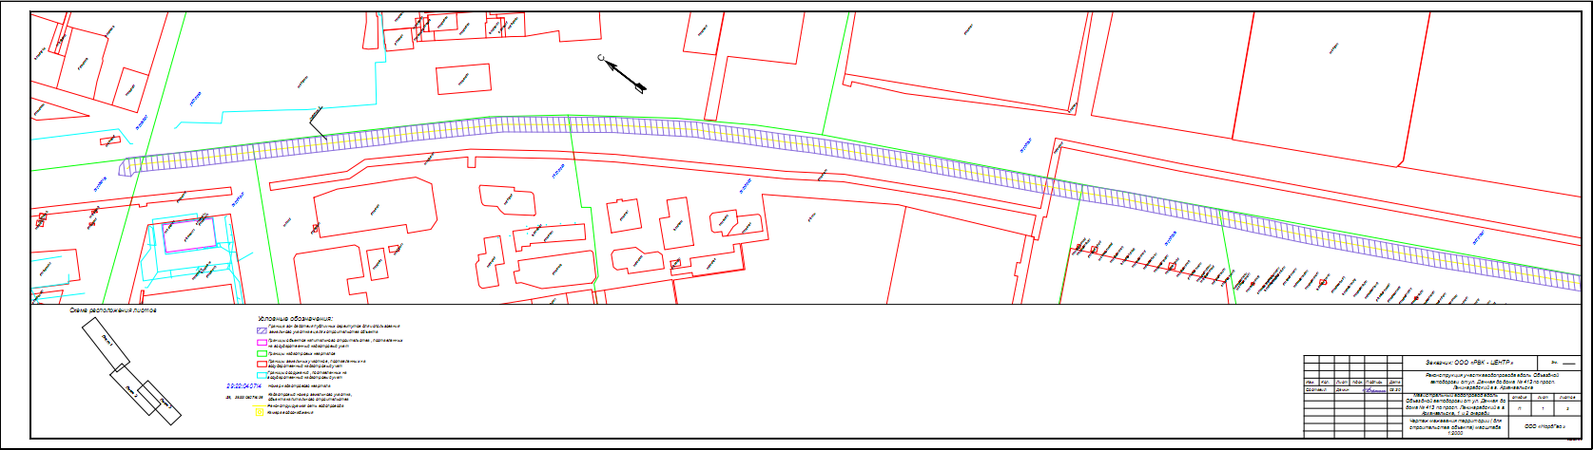

Приложение № 2
к проекту межевания территории для размещения линейного объекта "Магистральный водопровод
вдоль Окружного шоссе от ул. Дачной до д. № 413
по просп. Ленинградскому в г. Архангельске"

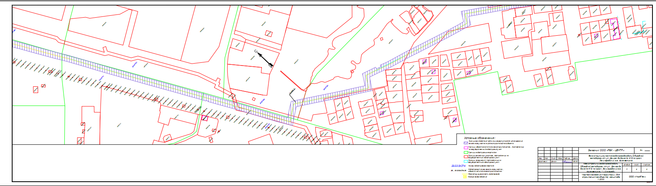

Приложение № 3
к проекту межевания территории для размещения линейного объекта "Магистральный водопровод
вдоль Окружного шоссе от ул. Дачной до д. № 413
по просп. Ленинградскому в г. Архангельске"

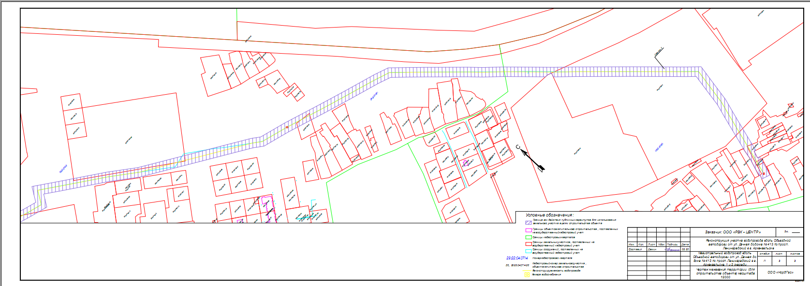

Приложение № 4
к проекту межевания территории для размещения линейного объекта "Магистральный водопровод вдоль Окружного шоссе от ул. Дачной до д. № 413 по просп. Ленинградскому в г. Архангельске"

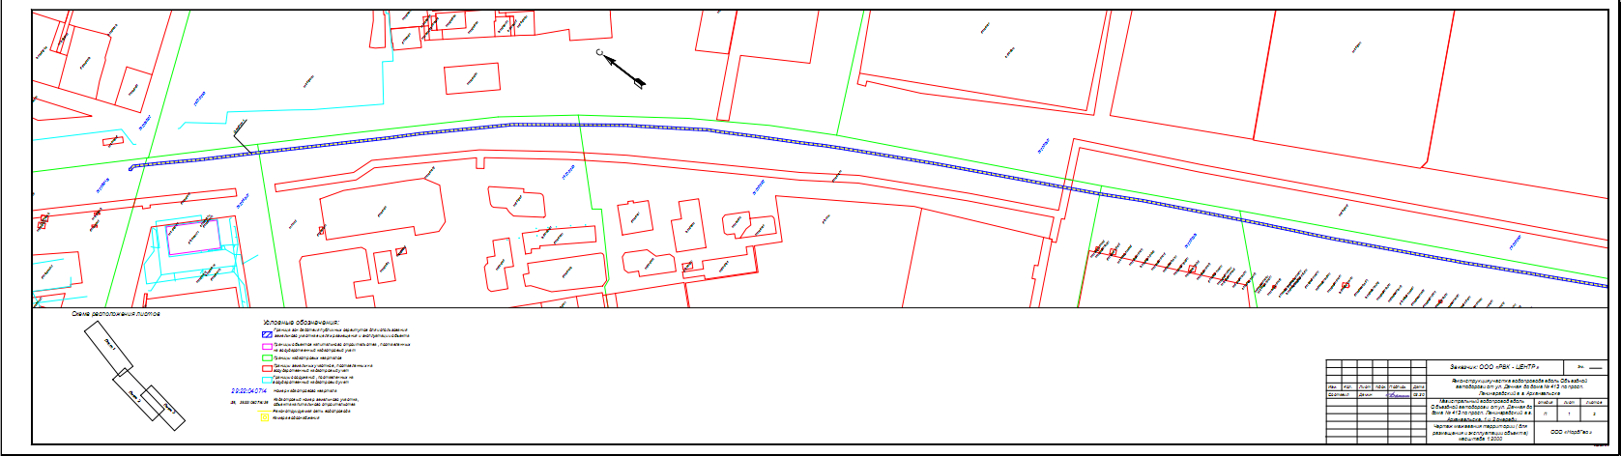

Приложение № 5
к проекту межевания территории для размещения линейного объекта "Магистральный водопровод
вдоль Окружного шоссе от ул. Дачной до д. № 413
по просп. Ленинградскому в г. Архангельске"

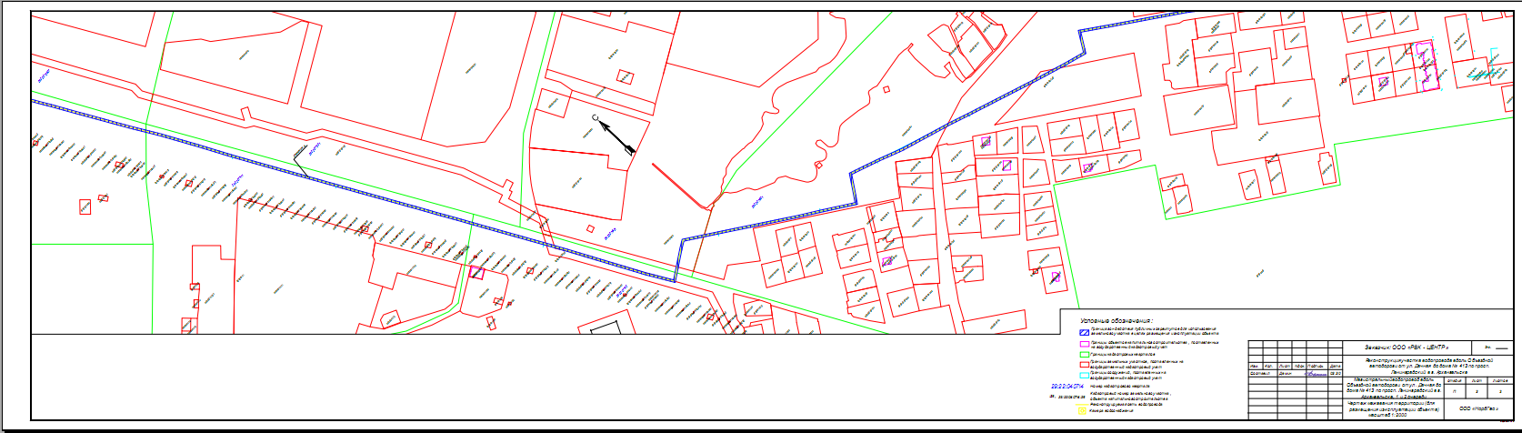

Приложение № 6
к проекту межевания территории для размещения линейного объекта "Магистральный водопровод
вдоль Окружного шоссе от ул. Дачной до д. № 413
по просп. Ленинградскому в г. Архангельске"

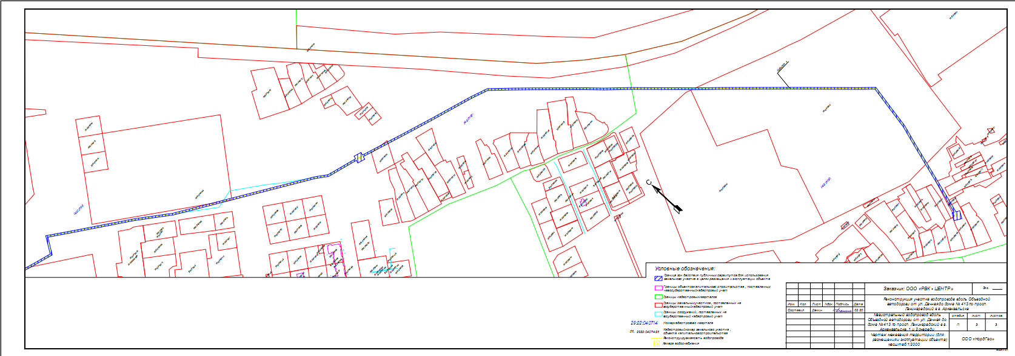

Приложение № 7
к проекту межевания территории для размещения линейного объекта "Магистральный водопровод
вдоль Окружного шоссе от ул. Дачной до д. № 413
по просп. Ленинградскому в г. Архангельске"

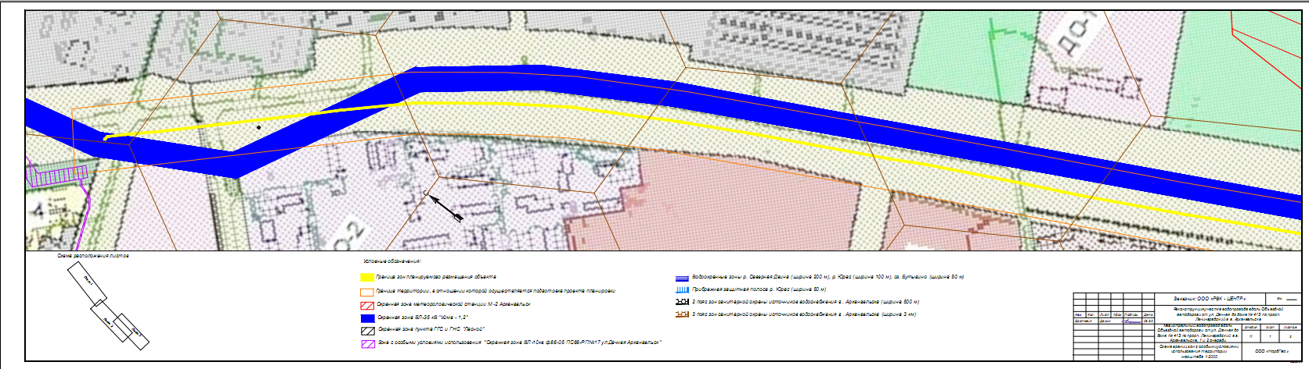

Приложение № 8
к проекту межевания территории для размещения линейного объекта "Магистральный водопровод
вдоль Окружного шоссе от ул. Дачной до д. № 413
по просп. Ленинградскому в г. Архангельске"

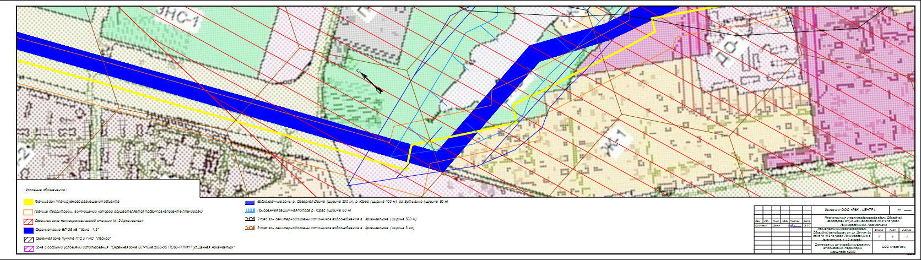

Приложение № 9
к проекту межевания территории для размещения линейного объекта "Магистральный водопровод
вдоль Окружного шоссе от ул. Дачной до д. № 413
по просп. Ленинградскому в г. Архангельске"





